

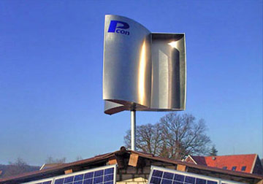

PROJET DE MÉCANIQUE

4A

Analyse vibration

d’une éoliene Savonus

TUTEUR:

Arnaud FRACHON

GROUPE 4GSI - TP4:

NGUYEN Huynh Dung

LE Quang Quoc Bao

Sommaire

INTRODUCTION

1. Gestion du projet: Gantt
2. Problématique et présentation de la structure
3. Etude Statique
4. Méthode.
5. Analyse des résultats.
6. Etude Fréquentielle
7. Méthode.
8. Analyse des résultats.
9. Etude Dynamique
10. Méthode.
11. Analyse des résultats
12. Interprétation des résultats
13. Sources

CONCLUSION

**Introduction**

L’éolienne Savonius est une éolienne à axe verticale dont la rotation est possible grâce aux propriétés aérodynamique de ses pales et utilisé pour produire de l'électricité à partir de l'énergie éolienne. Elle a été inventée par l'ingénieur finlandais Sigurd Savonius en 19241 et a été brevetée en 1929.

Depuis quelques années, nos consommations en énergie n'ont cessé d’augmenter et pour permettre une économie d'énergie, la plupart des sociétés se tournent vers l’énergie renouvelable en utilisant de ressources naturelles tel que le soleil, le vent, etc. L’éolienne Savonius est l’une des structures répondant à ces critères de production optimale et saine d’énergie.

Au cours de notre 4ème année de formation à l’école d’ingénieur INSA Centre Val de Loire dans le département Génie des systèmes industriels, nous avons étudié au projet de mécanique. Le projet a débuté en Octobre 2019 en binôme. Il s’est prolongé jusqu’au 21 janvier 2020 en passant par une soutenance au 22 janvier 2020. Le document suivant est le compte rendu de notre projet sur l’éolienne Savonius.

L’objectif de ce projet est d’étudier l’éolienne Savonius par 3 études: statique – fréquentielle – dynamique par le logiciel SolidWorks. Avec les résultats des ces études, ils nous aidons à comprendre bien les caractéristiques physiques d’une système utilisant l’éolienne Savonius.

I/ Gestion du projet: Gantt:

II/ Problématique et présentation de la structure

III/ Etude Statique

1. Méthode

2. Analyse des résultats

IV/ Etude Fréquentielle

1. Méthode

2. Analyse des résultats

V/ Etude Dynamique

1. Méthode

2. Analyse des résultats

VI/ Interprétation des résultats

VII/ Sources

**CONCLUSION**

**I. Problématique et présentation de la structure**

**i. Problématique**

L’analyse vibratoire se base sur une approche mathématique qui permet d’approximer, avec une faible incertitude, les modes de vibration d’une structure pour simuler son comportement dynamique lorsqu’il y’a un écoulement entrainant sa rotation.

**De ce fait, dans une idée d’optimisation, il est indispensable de connaitre le comportement dynamique de l’éolienne et de déterminer ses fréquences de résonance qui sont des points de divergences pouvant entrainer à la rupture.**

**ii. Présentation de la structure**

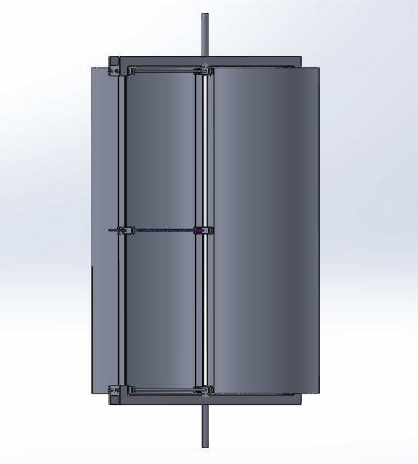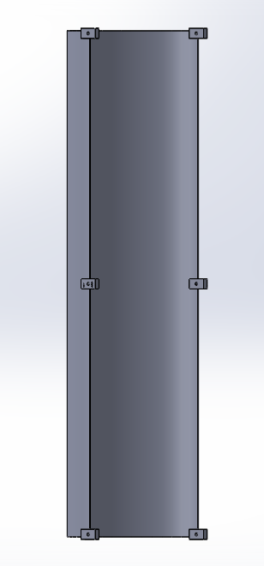

Hélice (tôle cintrée)

Eolienne

Axe de rotation

**II. Objectifs visés**

Nos objectifs sont définis sur un ordre logique dans le cadre d’une analyse vibratoire.

**i. Etude statique**

Elle nous permettra de déterminer les contraintes et déplacements supportés par la structure lorsqu’elle est sollicitée. Les forces appliquées sont constantes et indépendantes du temps.

L’étude préliminaire que nous avions faite et présentée montrait simplement que la structure résistera à des chargements dynamiques.

**ii. Analyse fréquentielle**

C’est l’étape est la plus importante. Elle nous permettra de déterminer les fréquences de résonance et les modes propres de vibration associés.

Ces fréquences sont importantes car ce sont des points de divergences auxquelles si la structure est sollicitée elle devient instable et peut être entrainée à rupture.

Cette étape ne permet en aucun cas de déterminer les contraintes et déplacements, il s’agit des fréquences de résonance et des déformées modales associées.

**iii. Etude dynamique**

Cette étape a été un choix d’ajout. L’analyse fréquentielles répond déjà à problématique directe du sujet. Notre intention est de comprendre le comportement et la réponse de l’éolienne aux chargements dynamiques. Ici les efforts varient en fonction du temps.

**III.Gestion du projet : Gantt**

La gestion du projet s’est principalement articulée sur un diagramme de Gantt en définissant et répartissant les taches.

En partant de la réception des fichiers .IGS et l’assemblage des pièces jusqu’à l’obtention des résultats la méthode a été logique et progressive.